http://tes.ingresso/arena/v0105/central/ConfigMov/Subestoque#

Passo 01: Realizar a busca conforme os parâmetros abaixo

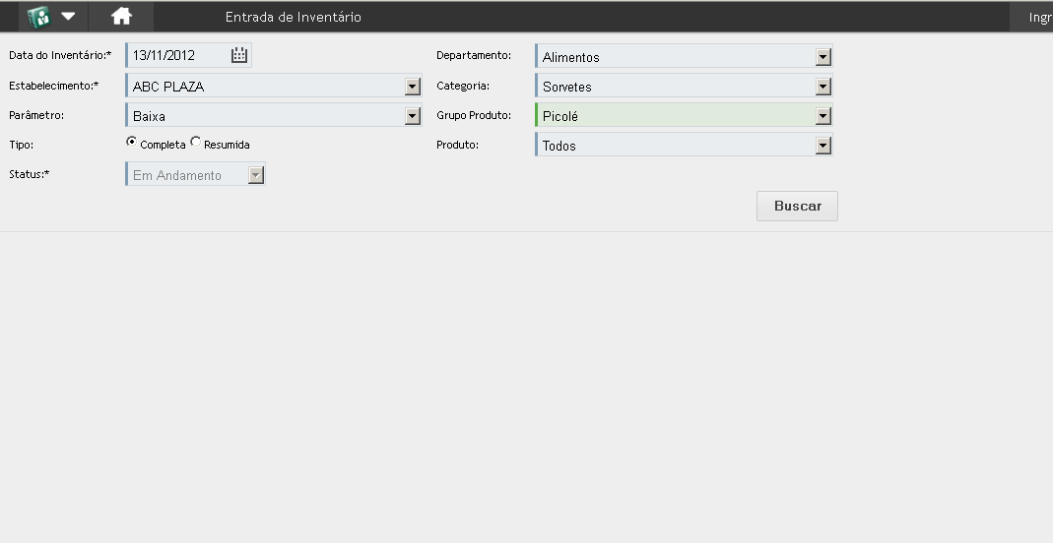

Passo 02: Realizar a gravação .

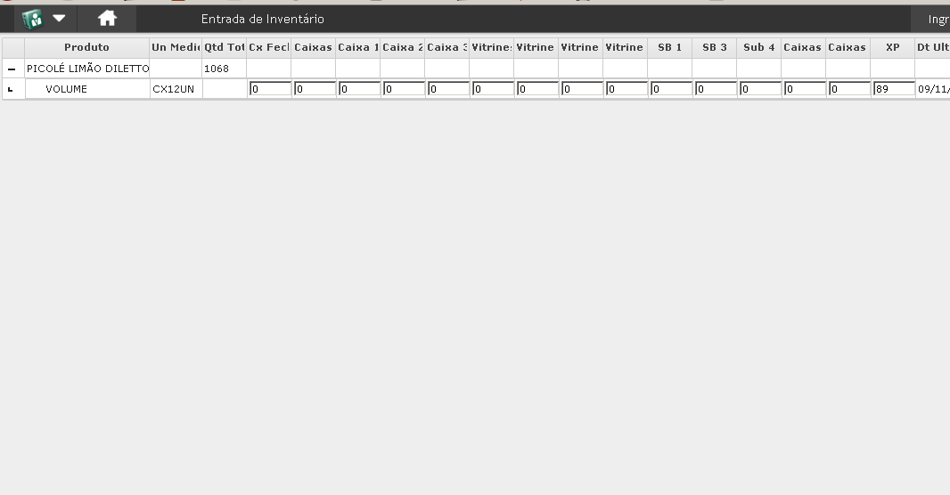

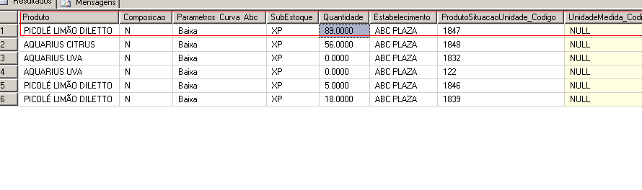

PASSO 03: Desassociar o ABC PLAZA do Sub Estoque XP.

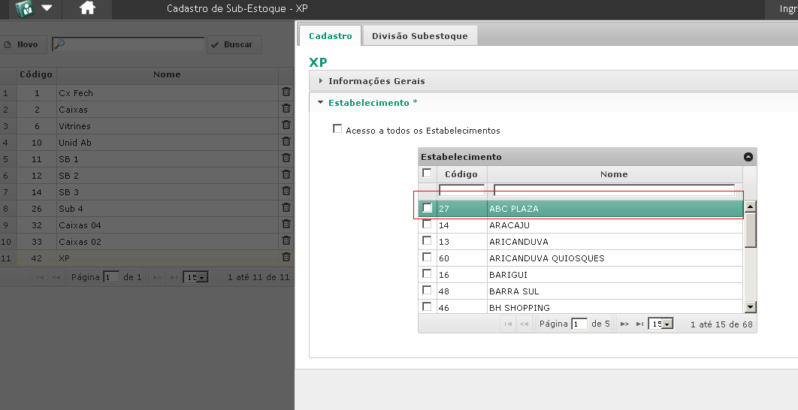

Resultado: ERRO. O sistema permite desassociar o estabelecimento.

Resultado Esperado: O sistema deveria emitir uma mensagem de proteção ao desassociar.

Sugestão: Pode ser aplicado o exemplo abaixo para a situação acima

Existe um ou mais "Estações de Venda" associadas à este Modelo de Impressora, não é possível excluir.

